隐 患 整 改 通 知
安隐字（$隐字$）第 $号$ 号
$项目部名称$ 项目部：
$工程名称$ 工程项目存在隐患，应立即采取措施，并限定 $日期$ 之前整改完毕。隐患整改完毕，由总包安全部门组织复验，复验合格后方可销案。如不及时整改，产生不良后果，将按有关规定对你项目部及有关人员严肃处理，并处罚。
主要隐患：
$隐患$

签发 |  | 时间 | $签发日期$ | 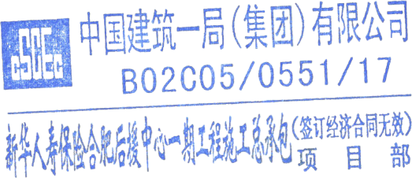
整改记录：
总包整改负责人签字：
分包整改负责人签字：
日期： $整改日期$
质量安全部门复验：
签字 日期 $复检日期$
注：1、存在主要隐患由检查人员填写后将第二联交责任人整改，责任人应在规定期限内认真整改，并填好整改记录，然后请质量安全部门复验销案；第三联交相关责任单位。
2、重大隐患或上级部门查出的隐患，应书面上报分公司质量安全部。

